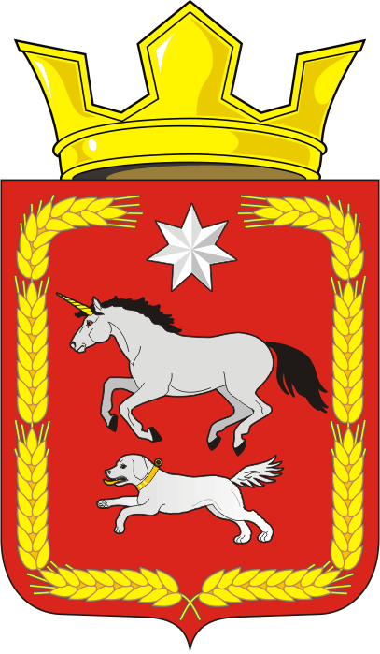
СОВЕТ ДЕПУТАТОВ муниципального образования
КАИРОВСКИЙ СЕЛЬСОВЕТ саракташскОГО районА
оренбургской области
ЧЕТВЕРТЫЙ созыв

Р Е Ш Е Н И Е
тридцать третьего внеочередного заседания Совета депутатов
муниципального образования Каировский сельсовет
четвертого созыва

29 сентября 2023 года с.Каировка №134

О внесении изменений в решение Совета депутатов Каировского
сельсовета Саракташского района Оренбургской области от 15.12.2015 №23 «Об утверждении Положения о земельном налоге»

В соответствии со статьями 387, 394 Налогового кодекса Российской Федерации, статьей 14 Федерального закона от 06.10.2003 № 131-ФЗ «Об общих принципах организации местного самоуправления в Российской Федерации», руководствуясь Уставом муниципального образования Каировский сельсовет Саракташского района Оренбургской области

Совет депутатов Каировского сельсовета

РЕШИЛ:

1. Внести в Положение о земельном налоге, утвержденное решением Совета депутатов Каировского сельсовета Саракташского района Оренбургской области от 15.12.2015 №23 «Об утверждении Положения о земельном налоге» ( с изменениями от 04.03.2016 №32, от 06.05.2016 №43, от 28.11.2017 №93, от 09.11.2018 №134, от 21.06.2019 №170, от 26.11.2019 №179, от 23.09.2022 №92, от 28.11.2022 №97, от 10.03.2023 №112) следующие изменения:
1.1. Изложить раздел II в следующей редакции:
«Ставки земельного налога устанавливаются от кадастровой стоимости земельного участка в размере:
- 0,3 процента в отношении земельных участков, отнесенных к землям сельскохозяйственного назначения или к землям в составе зон сельскохозяйственного использования в населенных пунктах и используемых для сельскохозяйственного производства;
- 0,3 процента в отношении земельных участков, занятых жилищным фондом и (или) объектами инженерной инфраструктуры жилищно-коммунального комплекса (за исключением части земельного участка, приходящейся на объект недвижимого имущества, не относящийся к жилищному фонду и (или) к объектам инженерной инфраструктуры жилищно-коммунального комплекса) или приобретенных (предоставленных) для жилищного строительства (за исключением земельных участков, приобретенных (предоставленных) для индивидуального жилищного строительства, используемых в предпринимательской деятельности);
- 0,3 процента в отношении земельных участков, не используемых в предпринимательской деятельности, приобретенных (предоставленных) для ведения личного подсобного хозяйства, садоводства или огородничества, а также земельных участков общего назначения, предусмотренных Федеральным законом от 29 июля 2017 года № 217-ФЗ "О ведении гражданами садоводства и огородничества для собственных нужд и о внесении изменений в отдельные законодательные акты Российской Федерации».
- 1,5 процента в отношении земельных участков, предназначенных для размещения производственных и административных зданий, строений, сооружений промышленности, коммунального хозяйства, материально-технического, продовольственного снабжения, сбыта и заготовок (земли для производственной деятельности);;
- 1,5 процента в отношении земельных участков, предназначенных для размещения объектов торговли, общественного питания и бытового обслуживания (земли для предпринимательства);
- 1,5 процента в отношении земельных участков, ограниченных в обороте в соответствии с законодательством Российской Федерации, предоставленных для обеспечения обороны, безопасности и таможенных нужд;
- 1,5 процента – в отношении прочих земельных участков».
2. Настоящее решение вступает в силу по истечении одного месяца со дня его официального опубликования, но не ранее 1 января 2024 года, а также подлежит размещению на официальном сайте муниципального образования Каировский сельсовет Саракташского района Оренбургской области в сети «Интернет»: http://admkairovka.ru.
3 Контроль за исполнением данного решения возложить на постоянную комиссию Совета депутатов сельсовета по бюджетной, налоговой и финансовой политике, собственности и экономическим вопросам, торговле и быту, сельскому хозяйству (Шлома Л.Н.).

Председатель Совета депутатов
Каировского сельсовета О. А. Пяткова

Глава муниципального образования
Каировский сельсовет А.Н.Логвиненко

Разослано: депутатам, постоянной комиссии, прокуратуре района, финансовому отделу администрации Саракташского района, районной газете «Пульс дня», информационный бюллетень «Каировский сельсовет», Межрайонной инспекции Федеральной налоговой службы № 7 по Оренбургской области, официальный сайт сельсовета, места для обнародования НПА, в дело

